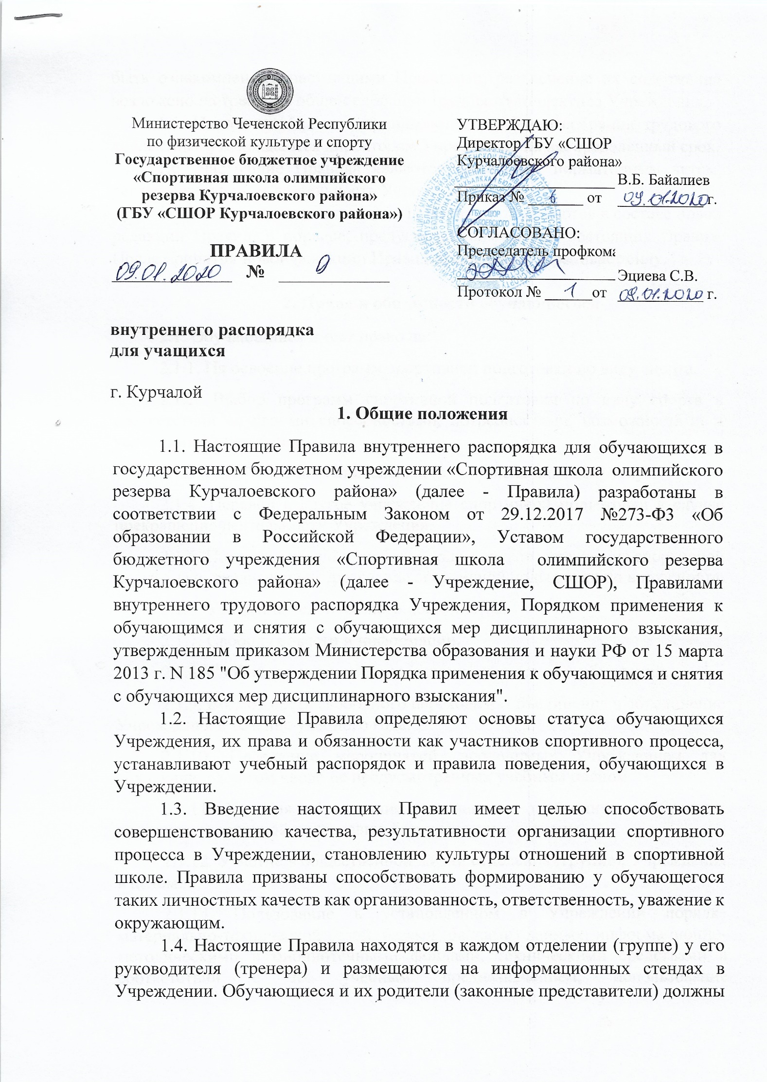
быть ознакомлены с настоящими Правилами, разъяснение их содержания возложено на тренеров общем собрании трудового коллектива Учреждения.
1.5. Настоящие Правила принимаются на общем собрании трудового коллектива, утверждаются директором Учреждения на неопределенный срок.
1.6. Настоящие Правила являются локальным нормативным актом, регламентирующим деятельность Учреждения.
1.7. Изменения и дополнения к Правилам принимаются в составе новой редакции Правил, в порядке, предусмотренном п. 1.5. настоящих Правил. После принятия новой редакции Правил предыдущая утрачивает силу.

2. Права и обязанности обучающегося
2.1. Обучающийся имеет право на:
2.1.1. На освоение программ спортивной подготовки по виду спорта.
2.1.2. Выбор программ спортивной подготовки по виду спорта в соответствии со своими способностями, потребностями, возможностями и условиями Учреждения.
2.1.3. Получение дополнительных (в том числе платных) услуг.
2.1.4. Перевод в другое учреждение спортивной подготовки в случае прекращения деятельности Учреждения.
2.1.5. Перевод в течение учебного года в другое учреждение спортивной подготовки, реализующее программы спортивной подготовки по виду спорта.
2.1.6. Уважение человеческого достоинства.
2.1.7. Свободу совести и информации.
2.1.8. Свободное выражение собственных взглядов и убеждений.
2.1.9. Возможность свободного перехода из объединения в объединение Учреждения в течение учебного года.
2.1.10. Посещение мероприятий, проводимых Учреждением для обучающихся, в том числе не предусмотренных учебным планом.
2.1.11. Условия образования, отвечающие требованиям избранных программ спортивной подготовки, безопасности и гигиены.
2.1.12. Участие в общественной жизни отделения (группе), Учреждения в целом.
2.1.14. Пользование в установленном в Учреждении порядке материально-технической базой, базами (банками) данных, информационно-методическими и библиотечными фондами, техническими средствами в соответствии с их учебным предназначением; использование вышеперечисленных, в том числе и для отдыха, оздоровления, повышения культурного уровня.
2.1.15. Пользоваться гардеробами Учреждения для обеспечения сохранности личных вещей.
2.1.16. Получать полную и достоверную информацию об оценке своих спортивных возможностей при сдаче нормативов.
2.1.17. Принимать участие в спортивных, социально-культурных, оздоровительных и т.п. мероприятиях, организованных Учреждением.
2.1.18. Обращаться к администрации Учреждения с жалобами, заявлениями и предложениями по вопросам, касающимся процесса обучения в Учреждении и любым другим вопросам, затрагивающим интересы обучающихся.
2.2. Обучающийся обязан:
2.2.1. Выполнять требования Устава Учреждения, настоящих Правил, локальных нормативных актов спортивная школа, законодательства РФ по вопросам организации и осуществления образовательного процесса;
2.2.2. Уважать честь и достоинство обучающихся, сотрудников Учреждения, окружающих во время пребывания в спортивной школе, и вне его в других общественных местах во время проведения занятий, мероприятий.
2.2.3. Вести себя Достойно, воздерживаться от действий, мешающих другим обучающимся овладевать спортивной техникой, соблюдать дисциплину, своевременно и точно исполнять распоряжения администрации Учреждения, соблюдать требования по обеспечению безопасности в спортивной школе.
2.2.4. Бережно и ответственно относиться к имуществу Учреждения, эффективно использовать оборудование и технику спортивной школы, поддерживать чистоту и порядок в зданиях и помещениях Учреждения, соблюдать чистоту на территории спортивной школы, экономно и эффективно использовать материалы, ресурсы, оборудование;
2.2.5. Заниматься ответственно и добросовестно, эффективно использовать спортивные и социально-культурные возможности Учреждения для саморазвития и самосовершенствования.
2.2.6. Выполнять требования тренера в части, отнесенной Уставом и локальными актами Учреждения к их компетенции.
2.2.7. Без опозданий приходить на занятия, своевременно извещать тренера о причинах отсутствия на занятиях.
2.2.8. Иметь опрятный внешний вид, сменную обувь, форму для специализированных занятий в соответствии с требованиями программы.
2.2.9. Подтвердить согласие родителей (законных представителей) на его обучение в Учреждении (предоставить заявление, согласие на обработку персональных данных обучающегося).
2.2.10. Представить медицинские документы, подтверждающие удовлетворительное состояние здоровья для занятий в отделениях по избранному виду спорта Учреждения.
2.2.11. Выполнять требования образовательных программ: посещать согласно учебному расписанию занятия и выполнять в установленные сроки все виды заданий, предусмотренные спортивной программой и/или учебным планом.
2.2.12. Соблюдать требования техники безопасности, санитарии и гигиены спортивного процесса, правила пожарной безопасности.
2.2.13. В случае экстренной ситуации, связанной с обнаружением любой опасности жизни и здоровью, незамедлительно сообщить об этом тренеру или любому сотруднику Учреждения;
2.3. Обучающимся запрещается:
2.3.1. Приносить, передавать, использовать во время спортивного процесса (как на территории Учреждения, так и во время проведения занятий, мероприятий, вне его) оружие, колющие и режущие предметы, боеприпасы, взрывчатые вещества, пиротехнические игрушки, а также другие предметы, подвергающие опасности жизнь и здоровье других людей;
2.3.2. Приносить, передавать и употреблять спиртные напитки, средства токсического и наркотического опьянения, табачные изделия, находиться в помещениях Учреждения в состоянии алкогольного или наркотического опьянения.
2.3.3. Курить на территории Учреждения.
2.3.4. Применять физическую силу для выяснения отношений, использовать запугивание, вымогательство; дача взятки.
2.3.5. Совершать любые действия, влекущие за собой опасные последствия для окружающих, например, толкание, удары любыми предметами, бросание чем-либо и т.д..
2.3.6. Играть в азартные игры (например, карты и т.п.).
2.3.7. Находиться в помещениях Учреждения в верхней одежде.
2.3.8. Пользоваться во время занятий средствами мобильной связи (телефонами, пейджерами и т.п.).
2.3.9. У потреблять во время занятий пищу и напитки.
2.3.10. Заносить в учебные помещения верхнюю одежду (пальто, куртки, плащи и т.п.).
2.3.11. Приводить или приносить в учреждение животных.
2.3.12. Громко разговаривать и шуметь во время занятий.
3. Правила поведения в учреждении
3.1. Обучающимся в Учреждении предлагаются различные формы организации спортивного процесса (занятия в спортивном зале, экскурсии, участие в концертах, выставках, акциях, участие в массовых мероприятиях, соревнованиях, походах, учебно-тренировочных и лагерных сборах и т.д.).
3.2. Форма одежды обучающихся в Учреждении - свободная. Обучающиеся должны быть опрятно одетыми, следить за своим внешним видом.
3.3. Обучающиеся обязаны соблюдать правила личной и общественной гигиены, носить сменную обувь в любое время года, соблюдать и поддерживать чистоту в зданиях и помещениях Учреждения.
3.4. Обучающиеся должны оказывать уважение взрослым, быть внимательными к окружающим, уважительно относиться к товарищам, заботиться о младших, здороваться с работниками и посетителями Учреждения.
3.5. Обучающиеся должны приходить в Учреждение не позднее, чем за 15 минут до начала занятий (тренировок).
3.6. На занятиях (тренировках) иметь при себе необходимые для участия в спортивном процессе принадлежности и форму для специализированных занятий.
3.7. Строго соблюдать правила безопасности при работе с техническими средствами обучения, при выполнении практических работ.
3.8. Использовать компьютеры, технические средства обучения и учебные пособия строго по назначению и с разрешения тренера.
3.9. Обучающиеся должны выходить после окончания занятий из учебного помещения для отдыха. Обучающимся запрещается во время перемены кричать, шуметь, бегать, играть в игры, которые могут привести к травмам и порче имущества. Обучающиеся должны быть внимательными на лестницах. Запрещается бегать и устраивать игры на лестницах, перегибаться через перила. Обучающиеся должны по первому требованию тренера или работника Учреждения сообщить свою фамилию и название отделения (группы).
4. Поощрение и ответственность
4.1. Дисциплина в Учреждении поддерживается на основе уважения человеческого достоинства обучающихся, персонала спортивной школы. Применение методов физического и (или) психологического насилия по отношению к обучающимся не допускается.
4.2. За хорошую успеваемость, активное участие в спортивной и общественной жизни спортивная школа и за другие достижения к обучающимся могут применяться следующие виды поощрения: -объявление благодарности; -награждение Дипломом; -награждение Грамотой.
4.3. Меры поощрения применяются администрацией Учреждения совместно или по согласованию с тренером-преподавателем, педагогическим коллективом. При поощрении учитывается мнение обучающихся и родителей.
4.4. 3а неисполнение или нарушение устава Учреждения, правил внутреннего распорядка и иных локальных нормативных актов по вопросам организации и осуществления спортивного процесса к обучающимся могут быть применены меры дисциплинарного взыскания - замечание, выговор, отчисление.
4.5. До применения взыскания от обучающегося должно быть затребовано объяснение в устной или письменной форме. В случае отказа обучающегося от дачи объяснения, администрацией Учреждения составляется акт об отказе.
4.6. Дисциплинарное взыскание применяется не позднее одного месяца со дня обнаружения проступка и не может быть применено позднее шести месяцев со дня совершения проступка, не считая времени болезни обучающегося, пребывании его на каникулах, а также времени, необходимого на учет мнения совета обучающихся, совета родителей.
4.7. 3а каждый проступок может быть применено только одно взыскание.
4.8. Применению дисциплинарного взыскания предшествует дисциплинарное расследование, которое осуществляется на основании письменного обращения к директору Учреждения участника образовательного процесса.
4.9. При получении письменного заявления о совершении обучающимся дисциплинарного проступка директор в течение трех рабочих дней передает его заместителю директора по учебно-спортивной работе для выяснения обстоятельств дела.
4.10. В случае признания обучающегося виновным в совершении дисциплинарного проступка выносится решение о применении к нему соответствующего взыскания. При выборе меры дисциплинарного взыскания Учреждение должно учитывать тяжесть дисциплинарного проступка, причины и обстоятельства, при которых он совершен, предыдущее поведение обучающегося, его психофизическое и эмоциональное состояние, а также мнение совета обучающихся и совета родителей.
4.11. По решению спортивной школы, за неоднократное совершение дисциплинарных проступков, предусмотренных п.4.4, допускается применение отчисления несовершеннолетнего обучающегося, достигшего возраста пятнадцати лет, из Учреждения, как меры дисциплинарного взыскания. Отчисление несовершеннолетнего обучающегося применяется, если иные меры дисциплинарного взыскания и меры педагогического воздействия не дали результата, и дальнейшее его пребывание в Учреждении оказывает отрицательное влияние на других обучающихся, нарушает их права и права работников Учреждения, а также нормальное функционирование спортивная школа.
4.12. Приказ директора о применении дисциплинарного взыскания объявляется обучающемуся и его родителям (законным представителям) под роспись в течение трех учебных дней со дня издания, не считая времени отсутствия, обучающегося в спортивной школе. Отказ обучающегося, его родителей (законных представителей) ознакомиться с приказом о дисциплинарном взыскании под роспись оформляется соответствующим актом.
4.13. Меры дисциплинарного взыскания не применяются к обучающимся с ограниченными возможностями здоровья (с задержкой психического развития и различными формами умственной отсталости).
4.14. Не допускается применение мер дисциплинарного взыскания к обучающимся во время их болезни, каникул, академического отпуска.
4.15. Если в течение года со дня применения дисциплинарного взыскания обучающийся не будет подвергнут новому дисциплинарному взысканию, то он считается не имеющим дисциплинарного взыскания.
Директор Учреждения до истечения года со дня применения дисциплинарного взыскания имеет право снять его с обучающегося по собственной инициативе, просьбе самого обучающегося, его родителей (законных представителей), ходатайству его тренера, совета обучающихся или совета родителей.

